**NOTA TÉCNICA N.º 015 – DINFRA/PROAD/IFAM/2025**

Manaus/AM, 08 de maio de 2025.

**DA:** DIRETORIA DE INFRAESTRUTURA – IFAM – REITORIA.

**A(O):** EMPRESA ITP INDUSTRIA, COMÉRCIO E SERVIÇOS DE TUBOS & PERFIS LTDA.

**ASS.:** ANALISE DE PROJETOS DO CAMPUS HUMAITÁ.

1. **DAS INFORMAÇÕES**
   1. **CONTRATO Nº:** 05/2024 de 16.12.2024 – IFAM – Campus Humaitá;
   2. **PREGÃO N**º: 90001/2014;
   3. **ORDEM DE SERVIÇO N**º: 16/2025/GDG/CHUM/IFAM – de 12.03.2025;
   4. **PROCESSO DO CONTRATO Nº:** 23443.009344/2024-56;
   5. **ASSUNTO:** Analise de Projetos do Campus Humaitá;
   6. **INTERESSADO:** EMPRESA ITP INDUSTRIA, COMÉRCIO E SERVIÇOS DE TUBOS & PERFIS LTDA.;
2. **DA ANÁLISE**

A respeito do objeto do **Contrato N.º 05/2024 – IFAM – CAMPUS HUMAITÁ,** entre o **Instituto Federal de Educação, Ciência e Tecnologia do Amazonas – IFAM** **CAMPUS HUMAITÁ** e a empresa **EMPRESA ITP INDUSTRIA, COMÉRCIO E SERVIÇOS DE TUBOS & PERFIS LTDA.,** correspondente ao **PROJETO EXECUTIVO, segue** abaixo as considerações referentes aos Projetos:

**ITEM 1 – ARQUITETURA – TODAS AS ETAPAS**

1) Entre os prédios necessita ter cobertura para a circulação de pessoas, no projeto não foi possível verificar nenhum tipo de cobertura entre os blocos;

2) Conforme a **Instrução Técnica nº 11/2019** do Corpo de Bombeiros do Estado de São Paulo, utilizada como referência no Amazonas, a área mínima exigida por aluno em salas de aula é de **1,50 m² por pessoa**. Conforme conversa com Diretor Ademir de Humaitá a quantidade de alunos por sala de aula do Campus de Humaitá é de 35 alunos logo é necessário salas de aula maiores compatíveis com **Instrução Técnica nº 11/2019 que é de aproximadamente 53 m2;**

3) As portas precisam ter visores nas salas de aula;

4) No auditório, refeitório e biblioteca prever barras antipanico nas saídas dos ambientes;

5) Todos os ares condicionados devem ser do tipo inverter;

6) Piso intertravado nos corredores e área de convivência deve ser trocado para piso de alta resistência do tipo granitina;

7) As circulações das salas de aula (Figura 1) que possuem apenas 1 metro de circulação devem ser aumentadas devido ao fluxo de alunos e cadeirantes segundo a NBR 9050 **Áreas de manobra** (mudança de direção, como em corredores em “L”, “T” ou “X”):

* Necessário um espaço livre que permita uma rotação de **360°**.
* **Diâmetro mínimo para manobra completa**:  
  ➔ **1,50 m** (um círculo livre de obstáculos).

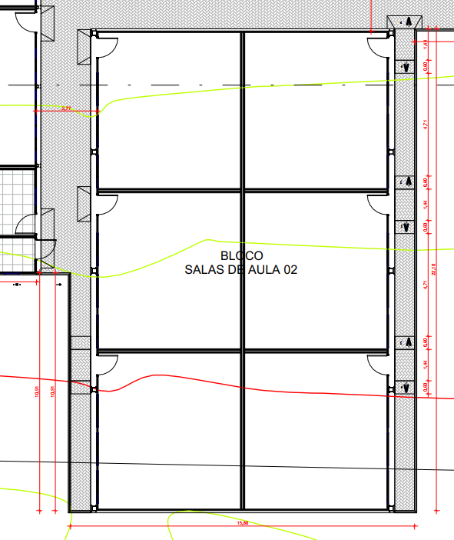

Figura 1 – Bloco de salas de aula 02

8) Inserir forro mineral no auditório e piso em carpete na plateia e palco;

9) Inserir corrimões nos auditores nos setores de desnível do palco e plateia (nas áreas de circulação);

10) Modificar ambientes da área administrativa conforme Figura 02 abaixo:

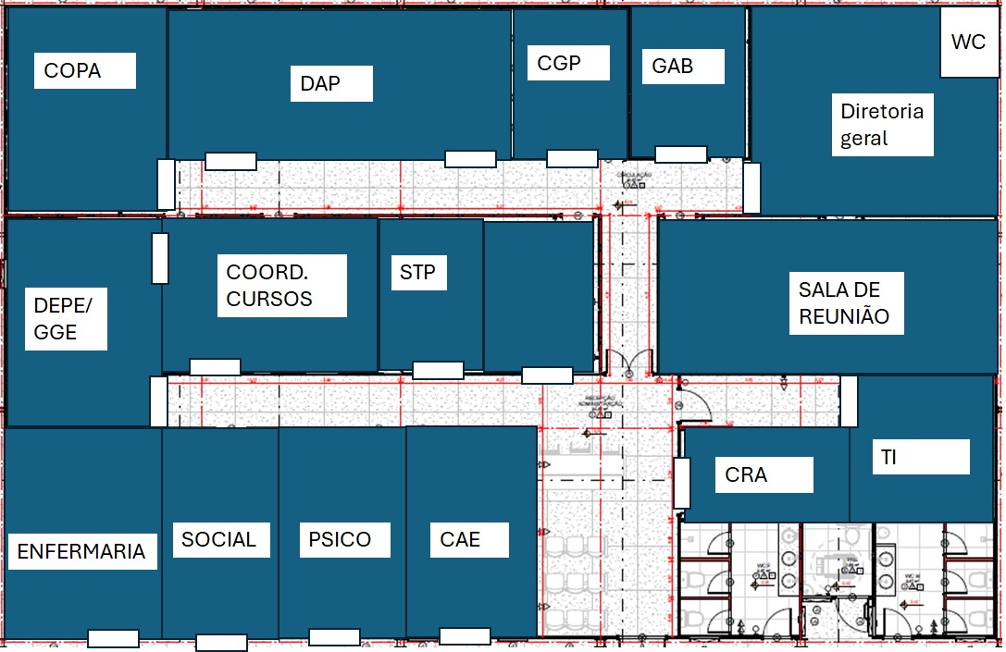

Figura 02 – Modificações área administrativa, área circulada em vermelho é a previsão das portas.

11) No projeto de implantação da arquitetura não foi apresentado a projeção da cobertura;

12) Inserir as cotas de nível no projeto de implantação;

13) Conforme projeto de implantação não foram previstos taludes ou mesmo contenções nas áreas de desnível de terreno (desnível apresentado no planialtimétrico), o IFAM precisa saber como se dará a solução para os desníveis do terreno. Lembrando que a região possui uma alta incidência pluviométrica e que a solução de rebaixo do terreno é inviável.

**ITEM 2 – FUNDAÇOES – TODAS AS ETAPAS**

1) Falta a fundação da Lanchonete na área de convivência

2) Falta detalhar a cinta corrida 20x20 da convivência, UEP, biblioteca, bloco de laboratório, bloco de salas de aula 01 e 02, bloco administrativo, auditório;

3) Optar a armação da cinta corrida 10x10 pela opção 01 pois em Humaitá é difícil encontra treliça no mercado local na convivência, UEP, biblioteca, bloco de laboratório, bloco de salas de aula 01 e 02, bloco administrativo, auditório

4) Falta Volume de concreto e forma do arranque dos pilares e das cintas corridas da convivência, UEP, biblioteca, bloco de laboratório, bloco de salas de aula 01 e 02, bloco administrativo e auditório

5) Devido a alteração do tamanho das salas de aula no arquitetônico o projeto de fundações das salas de aula 01 e 02 deve ser revisto.

6) Devido a mudança de layout dos ambientes no bloco administrativo o projeto de fundações deve ser revisto

7) Compatibilizar o arquitetônico com as fundações do projeto do Auditório, já que o auditório possui desníveis na plateia e no palco apresentados no corte do arquitetônico e no projeto de fundações não é apresentado o desnível das fundações.

**ITEM 3 – ESTRUTURA METÁLICA – TODAS AS ETAPAS E DETALHAMENTO DA ETAPA 1**

1) Falta a estrutura metálica da Lanchonete na área de convivência;

2) Foi inserido uma estrutura para colocação de calha no ambiente dos banheiros da área de convivência sendo que o ambiente já está coberto pela estrutura metálica da convivência. Verificar item pois no projeto de instalações pluviais não foi inserido nenhuma descida pluvial para a calha destes banheiros;

3) No projeto não é apresentado nenhuma locação dos elementos de travamento metálico (pilares) das divisórias nos ambientes internos.

**ITEM 4 – ELÉTRICA – ETAPA 1**

Inconformidades com a NBR 5410:

**1) Planta Baixa - Área de Convivência:**

* Solicita-se o envio da planilha de cargas do quadro de distribuição, a fim de verificar se foram devidamente aplicados: o Fator de Correção por Temperatura Ambiente (FCT), conforme disposto no **item 6.2.6.3.2 da NBR 5410:2004**; e o Fator de Correção por Agrupamento de Cabos (FCA), conforme o **item 6.2.5.5.3 da NBR 5410:2004;**
* Esses fatores são essenciais para a verificação do correto dimensionamento dos condutores, considerando as condições reais de instalação.

**2) Planta Baixa – Biblioteca:**

* Constatou-se que o disjuntor geral do quadro de ar-condicionado (circuitos A20, A21 e A22) está especificado com a mesma corrente nominal do disjuntor geral do quadro da biblioteca.
* Tal configuração não atende ao disposto no **item 5.3.5.5.1 da NBR 5410:2004**, que exige a coordenação adequada entre dispositivos de proteção, assegurando a seletividade em caso de falhas.
* Passagens de Eletrodutos pelas Janelas: foi identificado que diversas descidas de eletrodutos estão previstas atravessando áreas de janelas (exemplos: A2, A7, A11, A12, A16 e A19). Tal prática não é adequada do ponto de vista construtivo e estético, devendo ser revista.
* Quadro Geral de Ar Condicionados - Proteções
* Instalação de Dispositivo de Proteção contra Surtos (DPS): Verificou-se que o quadro geral de ar-condicionado não contempla a instalação de DPS, obrigatória conforme o**item 6.3.5.2.4 da NBR 5410:2004**.
* Inconsistência nas Especificações do IDR: 1) Detalhe da Proteção – AR CONDICIONADO (Item 1), consta um IDR de 80A/30mA. 2) No Diagrama Unifilar – AR CONDICIONADO (Item 3), consta um IDR de 100A/30mA. Há, portanto, inconsistência entre os documentos técnicos.
* Solicita-se o envio da planilha de cargas do quadro de distribuição, a fim de verificar se foram devidamente aplicados: os fatores de correções (FCT), conforme disposto no item 6.2.6.3.2 da NBR 5410:2004; e (FCA), conforme o item 6.2.5.5.3 da NBR 5410:2004.
* Todas as alimentações elétricas dos blocos, devem possuir suas respectivas tubulações para o lado da via de acesso, uma vez que, nossa subestação aérea será alocada na via de acesso, conforme figura 3, abaixo:

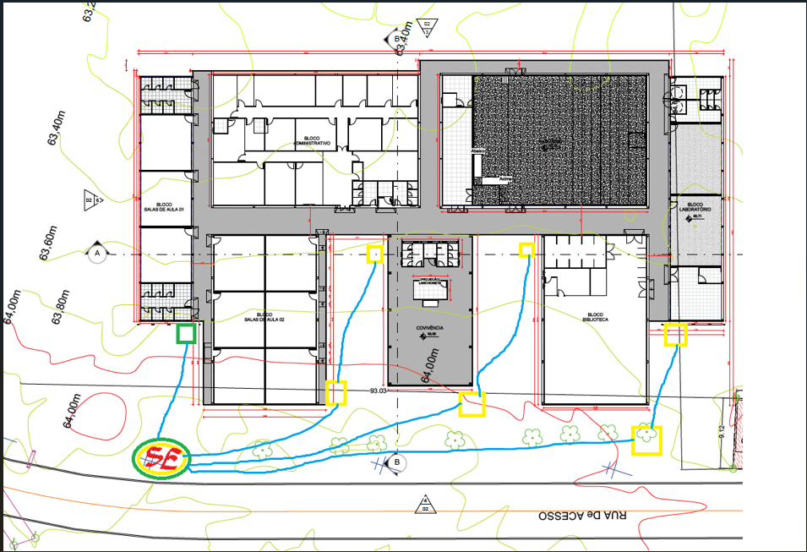

Figura 03 – Localização da Subestação (SE).

As correções solicitadas visam garantir a conformidade com a NBR 5410:2004 e a segurança das instalações, além de promover a clareza e integridade dos projetos executivos.

**ITEM 6 – HIDROSSANITÁRIO – ETAPA 1**

1) Enviar os projetos em DWG ou RVT

2) Identificar nos projetos se os itens caixas de gordura que são especificados nos projetos estão contemplados na execução da obra;

3) Segue abaixo (Figura 4) a localização do Reservatório e ETE do Campus Humaitá para que a Empresa consiga definir a melhor posição para a saída do esgoto de cada modulo, a entrada de agua fria nos módulos e a alimentação dos Hidrantes do SPCI:

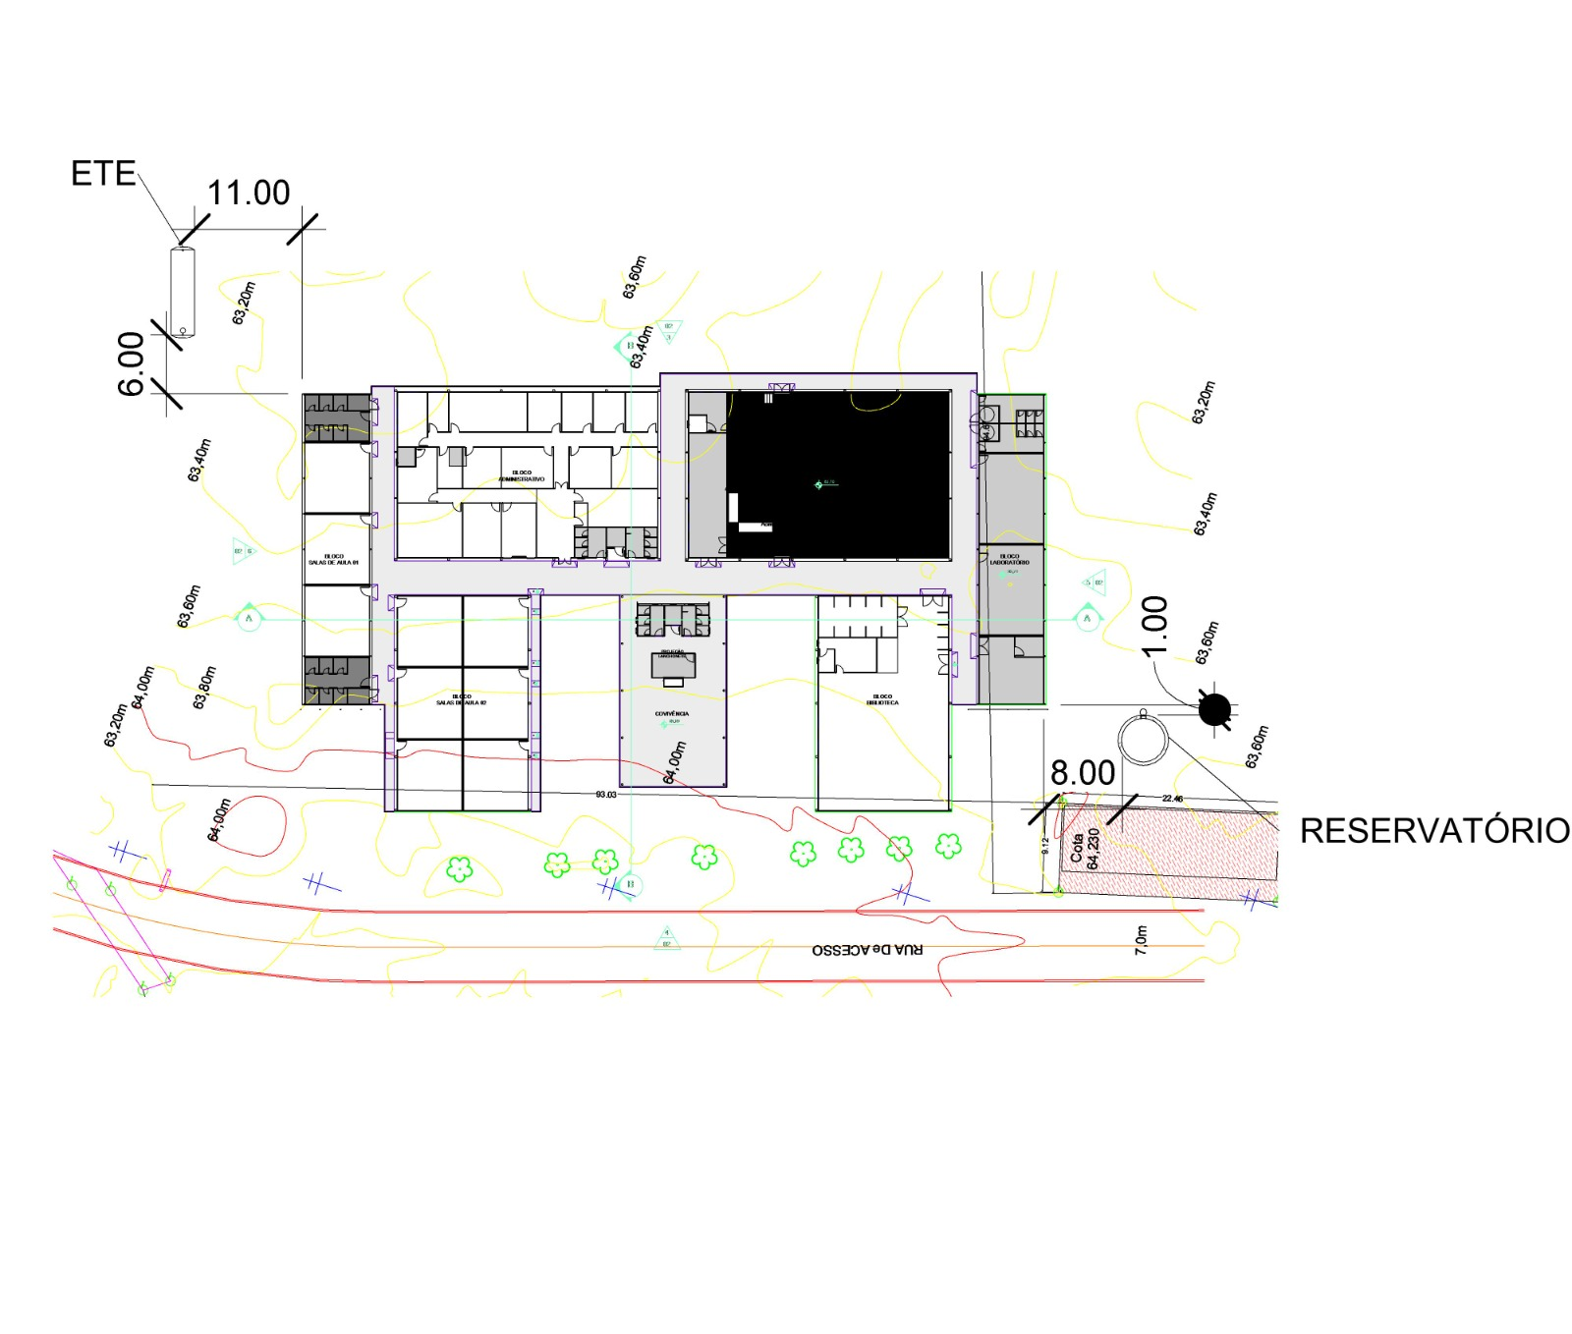

Figura 04 – Localização da ETE e Reservatório de água fria e reserva técnica de incêndio.

**ITEM 7 – PLUVIAL – ETAPA 1**

1) Enviar os projetos em DWG ou RVT;

2) No projeto pluvial da Convivência o banheiro não possui os detalhes nem a identificação da calha e tubos de queda que são apresentados nos projetos de Arquitetura e Estrutura Metálica

**ITEM 8 – CLIMATIZAÇÃO – ETAPA 1**

1) Inserir as especificações dos ares condicionados, o Instituto preza pela eficiência energética na administração pública logo é necessário que os equipamentos sejam do tipo INVERTER.

**DA CONCLUSÃO**Segue abaixo algumas perguntas e solicitações a Empresa.

1) A empresa precisa enviar os projetos em PDF e DWG;

2) Falta os projetos de gás referente aos ambientes que possuem cozinha (no caso a lanchonete);

3) As caixas de inspeção e de gordura inseridas nos projetos serão executadas pela empresa ITP? Necessitamos que seja definido isso em projeto para a tomada de decisão do IFAM perante a inserção desses serviços;

4) SPDA do prédio vai ser executado? Pois o corpo de bombeiros solicita a entrega de projetos SPDA para a avaliação dos projetos conforme o Decreto 24.054 de 1º de março de 2004:

*Art. 19 - A instalação de proteção mediante para-raios será exigida:*

*I - nas edificações que possuírem mais de 1.500m² de área construída ou altura superior a 30m;*

*II - nas áreas de depósito de explosivos ou inflamáveis;*

*III - em outros casos julgados necessários, mediante parecer da Comissão Técnica do Corpo de Bombeiros.*

5) No projeto planialtimétrico é apresentado um desnível da parte da frente para os fundos do campus de aproximadamente 80 cm, mas a empresa não apresento como irá fazer as contenções ou taludes para a estabilização desse desnível.

Diante do esboço dos projetos executivos apresentados pela empresa os projetos apresentam algumas inconsistências, devendo ser revisado para posterior aprovação desta coordenação. Em face do exposto solicitamos que a CONTRATADA realize análise dos itens verificados e corrija as pendências detectadas no intuito de evitar problemas construtivos. Salientamos que equívocos não constatados pela empresa e que não constam nesta Nota Técnica não eximem a empresa de corrigi-los.

**____________________________________**

**Luiz Gabriel Martins Correia**

**Engenheiro Civil – DINFRA/PROAD/IFAM**

**____________________________________**

**Cynthia de Faria Pinto**

**Engenheira Civil – DINFRA/PROAD/IFAM**

**____________________________________**

**Joseph Matos da Silva**

**Técnico em Segurança do trabalho – DINFRA/PROAD/IFAM**

**____________________________________**

**Jefas Macêdo Rocha da Silva**

**Técnico em Eletrotécnica – DINFRA/PROAD/IFAM**

**____________________________________**

**Gabriel Silveira Alencar**

**Coordenador de Planejamento e Projetos de Engenharia – DINFRA/PROAD/IFAM**

**____________________________________**

**Péricles Teixeira Veiga**

**Coordenador Geral de Fiscalização de Obras – DINFRA/PROAD/IFAM**

**____________________________________**

**Arthur Vinicius de Brito**

**Diretor de Infraestrutura – DINFRA/PROAD/IFAM**